Государственный стандарт Союза ССР ГОСТ 23421-79
"Устройство для пакетной перевозки силикатного кирпича автомобильным
транспортом. Основные параметры и размеры. Технические требования"
(утв. постановлением Госстроя СССР от 29 декабря 1978 г. N 269)

Device for palletized haulage of silika bricks by trucks.parameters and dimensions. Technical requirements

Введен в действие с 1 января 1980 г.

1. Основные параметры и размеры
2. Технические требования

Настоящий стандарт распространяется на устройство, предназначенное для пакетной перевозки силикатного кирпича автомобильным транспортом, состоящее из грузонесущего основания и обвязки, служащей для сохранности пирамиды кирпича при транспортировке.
Для установки одной пирамиды кирпича применяются два устройства.

1. Основные параметры и размеры

1.1. Основные параметры и размеры устройства должны соответствовать указанным ниже и на чертеже:
номинальная грузоподъемность грузового основания - не менее 18,0 кН (1800 кгс);
масса устройства - не более 76 кг.
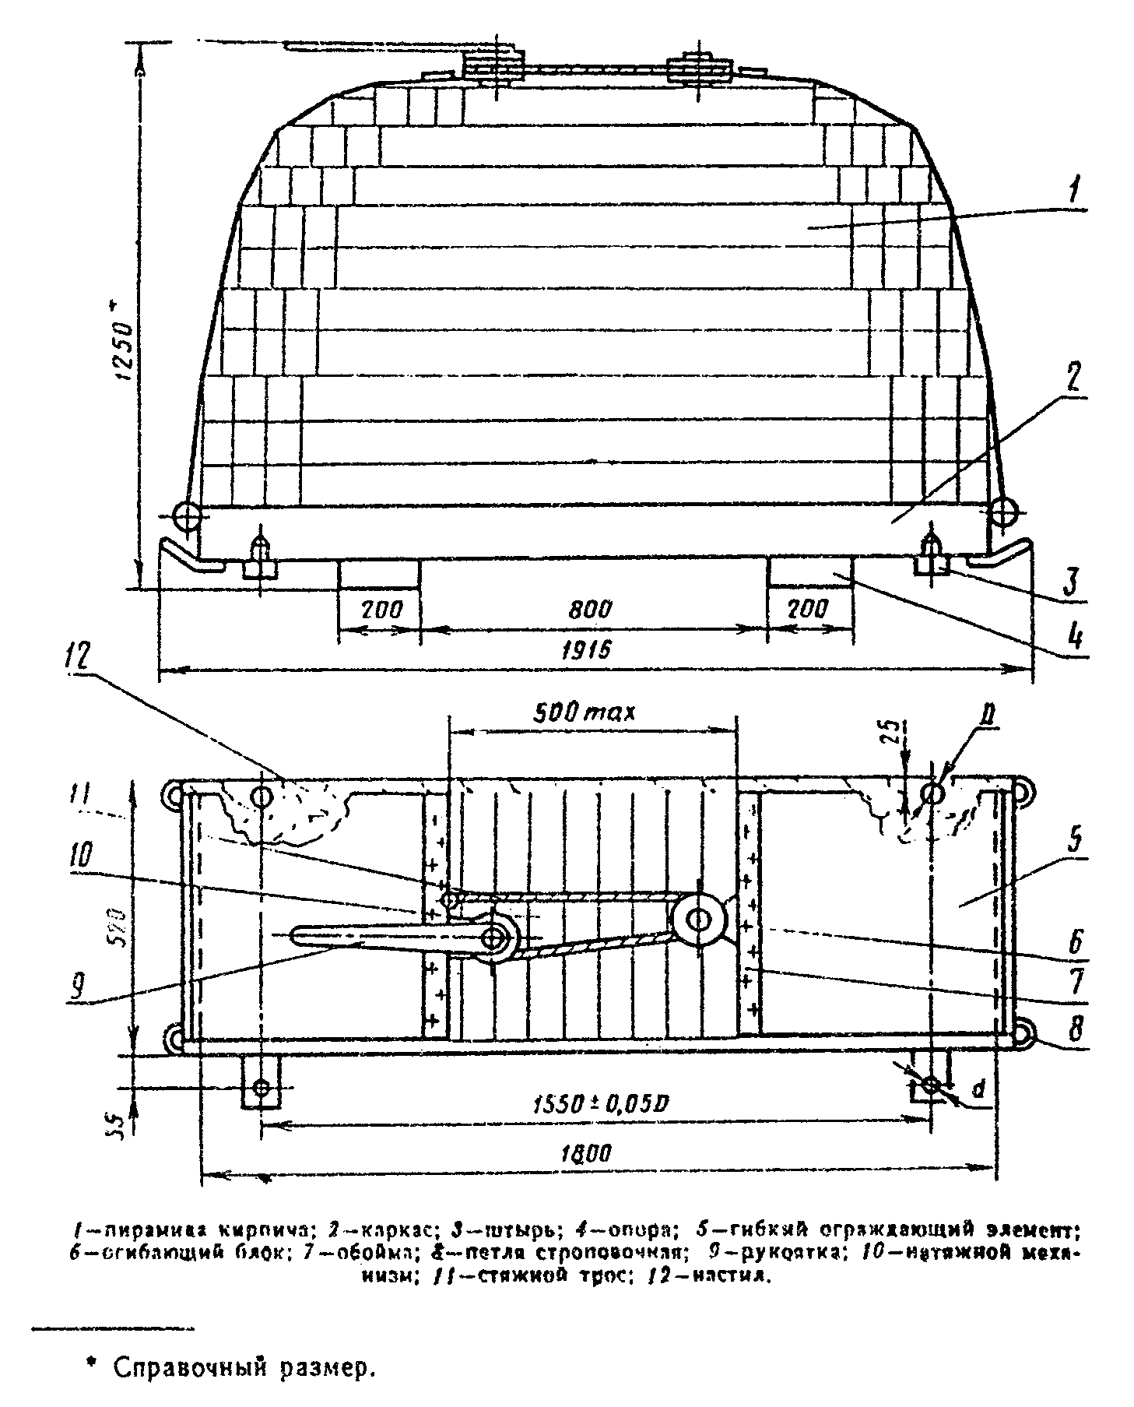

"Чертеж - Основные параметры и размеры устройства, предназначенного для пакетной перевозки силикатного кирпича автомобильным транспортом"

2. Технические требования

2.1. Устройства должны изготовлять в соответствии с требованиями настоящего стандарта и по рабочим чертежам, утвержденным в установленном порядке.
2.2. Устройство должно включать в себя:
грузонесущее основание, состоящее из металлического каркаса, деревянного настила и опор;
обвязку, состоящую из гибких ограждающих элементов и обойм;
натяжной механизм с замком и трособлочную систему, состоящую из стяжного троса и огибающего блока.
2.3. Конструкция устройства должна обеспечивать:
возможность взаимного сочленения двух устройств посредством штырей;
удобство установки пирамиды кирпича на грузонесущее основание при помощи погрузочного захвата с двусторонним или четырехсторонним зажатием;
устойчивость от опрокидывания и сохранность геометрической формы пирамиды кирпича при перевозке;
удобство и безопасность работ при натяжении гибких ограждающих элементов с максимальным усилием на рукоятке не более 40 кгс;
возможность и удобство расчленения загруженных кирпичом устройств и перестановки одного из них с помощью строительного крана, оборудованного стропами, а также снятия кирпича с грузонесущего основания с помощью того же крана, оснащенного самозажимным захватом типа Б-8.
2.4. Грузонесущее основание устройства должно иметь по углам строповочные петли размерами, обеспечивающими возможность зацепления крюками четырехветвевого стропа грузоподъемностью не менее 5 т.
2.5. Настил грузонесущего основания должен быть сплошным и состоять из продольно расположенных досок шириной не менее 100 мм.
2.6. Гибкий ограждающий элемент обвязки должен быть изготовлен из транспортной ленты типа ЛМ2-500-3Б-820-160-31 по ГОСТ 20-76.
2.7. Стяжной трос должен быть диаметром не более 10 мм и выдерживать тяговое усилие не менее 7,0 кН (700 кгс).
2.8. Крепление деревянного настила к каркасу основания производят шурупами по ГОСТ 1144-70, а деревянных опор - винтами по ГОСТ 17475-72.
2.9. Расстояния между осями отверстий диаметром D, а также штырей диаметром d должны быть равны 1550 + - 0,05 D мм. Между диаметром отверстий D и диаметром штыря d должно соблюдаться соотношение 0,6 < = d/D < = 0,8.
2.10. Обоймы крепят к гибким ограждающим элементам обвязки при помощи болтов, располагаемых в два ряда в шахматном порядке.
2.11. Натяжной механизм с трособлочной системой крепят к гибким ограждающим элементам обвязки в верхней части.
2.12. Стяжной трос одним концом должен быть закреплен на барабане натяжного механизма, а другим концом - на обойме.
2.13. Защита металлических деталей от коррозии должна производиться нанесением на их поверхность лакокрасочных покрытий. По внешнему виду покрытие должно соответствовать VII классу по ГОСТ 9.032-74. Условия эксплуатации покрытия должны соответствовать первой категории размещения окрашенных поверхностей и жесткой второй (Ж_2) группе условий эксплуатации по ГОСТ 9.009-73.
2.14. Общие требования безопасности к устройствам - по ГОСТ 12.2.003-74.
2.15. Гарантийный срок эксплуатации устройства - не менее 6 месяцев со дня начала эксплуатации. В течение гарантийного срока неисправности, происшедшие по вине изготовителя, устраняются бесплатно изготовителем устройств.

